高效演练·跟踪检测
1.(RJ必修2·P37改编题)下列反应中生成物总能量高于反应物总能量的是
( )
A.碳酸钙受热分解 B.乙醇燃烧
C.铝粉与氧化铁粉末反应 D.氧化钙溶于水
【解析】选A。乙醇燃烧、铝热反应、氧化钙溶于水的过程都是放热的，因此根据能量守恒的原则，这三个过程的生成物总能量都低于反应物的总能量，而碳酸钙分解需吸收能量，生成物总能量高于反应物总能量。
2.(RJ必修2·P38改编题)已知一定温度和压强下2H₂(g)+O₂(g)2H₂O(g)
ΔH₁=-akJ·mol⁻¹，下列叙述不正确的是( )
A.2 mol H₂(g)和1 mol O₂(g)完全反应生成2 mol H₂O(g)时放出akJ的热量
B.2 mol H₂O(g)完全分解为2 mol H₂(g)和1 mol O₂(g)时吸收akJ的热量
C.2 mol H₂(g)和1 mol O₂(g)完全反应生成2 mol H₂O(l)时放出的热量小于akJ
D.1 mol H₂(g)和0.5 mol O₂(g)完全反应生成1 mol H₂O(g)时放出0.5akJ的热量
【解析】选C。由热化学方程式知，A正确；等量的反应物生成液态水比生成气态水放出的热量多，C错误；反应逆向发生时热量的数值不变，B正确；反应物的物质的量减半，反应热也减半，D正确。
3.(RJ选修4·P6改编题)根据下列图象的叙述不正确的是( )
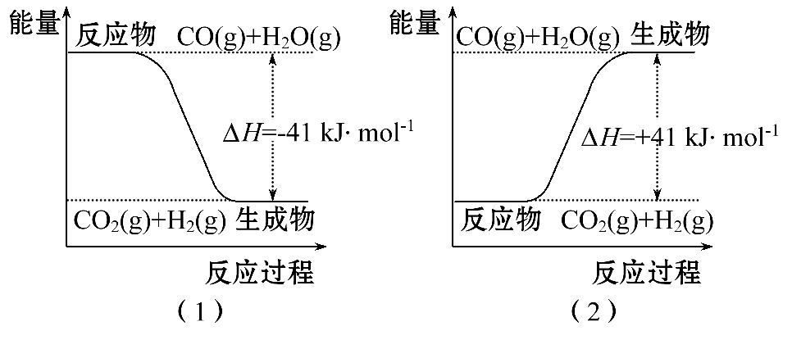
A.图(1)表示的热化学方程式为CO(g)+H₂O(g)CO₂(g)+H₂(g)
ΔH=-41 kJ·mol⁻¹
B.图(2)表示的热化学方程式为CO(g)+H₂O(g)CO₂(g)+H₂(g)
ΔH=+41 kJ·mol⁻¹
C.由图可知正逆反应的热效应的数值相同
D.两个图象表示的含义不同
【解析】选B。图(1)表示CO(g)+H₂O(g)CO₂(g)+H₂(g) ΔH=-41 kJ·mol⁻¹，A正确；图(2)表示的热化学方程式为CO₂(g)+H₂(g)CO(g)+H₂O(g) ΔH=
+41 kJ·mol⁻¹，B错误；由图知C正确；两个图象的反应物、生成物正好相反，D正确。
4.(RJ选修4·P10改编题)氢能是一种既高效又干净的新能源，发展前景良好。氢能具有的优点包括( )
①原料来源广 ②易燃烧、热值高
③储存方便 ④制备工艺廉价易行
A.①② B.①③ C.③④ D.②④
【解析】选A。氢能是易燃烧、热值高、原料来源广的新能源；但它也有储存难、制备成本高等缺点。
5.(RJ选修4·P13改编题)已知：
①H₂O(g)H₂O(l) ΔH=-Q₁kJ·mol⁻¹
②C₂H₅OH(g)C₂H₅OH(l) ΔH=-Q₂kJ·mol⁻¹
③C₂H₅OH(g)+3O₂(g)2CO₂(g)+3H₂O(g) ΔH=-Q₃kJ·mol⁻¹
则酒精的燃烧热为( )
A.Q₃kJ·mol⁻¹
B.(Q₂-Q₃-3Q₁)kJ
C.(Q₃-Q₂+3Q₁)kJ·mol⁻¹
D.(Q₃+Q₂-3Q₁)kJ·mol⁻¹
【解析】选C。要确定C₂H₅OH的燃烧热必须确定C₂H₅OH燃烧生成H₂O(l)的热化学方程式，根据目标反应可将3个反应进行加减，即③-②+①×3，故ΔH=
-Q₃kJ·mol⁻¹-(-Q₂kJ·mol⁻¹)+(-Q₁kJ·mol⁻¹)×3=-(Q₃-Q₂+3Q₁)kJ·mol⁻¹，“-”表示是放热反应，所以酒精的燃烧热是(Q₃-Q₂+3Q₁)kJ·mol⁻¹，故C正确。
【模拟预测强化练】
1.“天宫”一号目标飞行器与“神舟”九号载人飞船的交会对接，标志着我国具备了建设空间站的基本能力。下列有关说法正确的是( )
A.火箭升空的动力主要来源于化学能
B.“神舟”九号飞船的太阳能帆板将太阳能直接转换为动能
C.“天宫”一号中的氢氧燃料电池将电能转换为化学能
D.“天宫”一号利用太阳能将水加热分解为氢气和氧气
【解析】选A。A项，火箭升空的动力主要来源于推进剂之间的化学反应，属于化学能，正确；B项，“神舟”九号飞船的太阳能帆板将太阳能直接转换为电能，错误；C项，“天宫”一号中的氢氧燃料电池将化学能转换为电能，错误；D项，“天宫”一号利用太阳能将水分解为氢气和氧气，但不能利用太阳能直接将水加热分解为氧气和氢气，错误。
2.(2016·聊城模拟)已知化学反应A₂(g)+B₂(g)2AB(g)的能量变化如图所示，判断下列叙述中正确的是( )
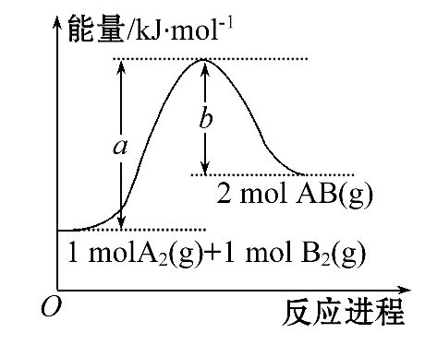
A.每生成2分子AB吸收bkJ热量
B.该反应的反应热ΔH=+(a-b)kJ·mol⁻¹
C.该反应中反应物的总能量高于生成物的总能量
D.断裂1 mol A—A键和1 mol B—B键，放出akJ能量
【解析】选B。观察题给图象可以得到，上述反应的反应物总能量低于生成物总能量，为吸热反应，其中反应热ΔH=+(a-b)kJ·mol⁻¹。化学反应过程中，化学键断裂为吸热过程，化学键形成为放热过程。
3.(2016·成都模拟)已知：
①CO(g)+O₂(g)CO₂(g) ΔH=-283.0 kJ·mol⁻¹
②H₂(g)+O₂(g)H₂O(g) ΔH=-241.8 kJ·mol⁻¹
下列说法正确的是( )
A.通常状况下，氢气的燃烧热为241.8 kJ·mol⁻¹
B.由①可知，1 mol CO(g)和mol O₂(g)反应生成1 mol CO₂(g)，放出283.0 kJ的热量
C.可用下图表示2CO₂(g)2CO(g)+O₂(g)反应过程中的能量变化关系
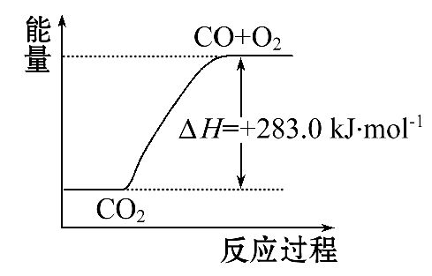
D.分解1 mol H₂O(g)，其反应热为-241.8 kJ
【解析】选B。选项A，热化学方程式②中，H₂O(g)不是稳定的氧化物，所以
241.8 kJ·mol⁻¹不是H₂的燃烧热。选项B，根据热化学方程式的含义可知正确。选项C，忽视化学计量数与反应热的关系，错误。选项D，分解1 mol H₂O(g)吸收241.8 kJ热量，其反应热为+241.8 kJ·mol⁻¹。
4.(2016·池州模拟)下列依据热化学方程式得出的结论正确的是( )
A.常温常压下，1 g H₂在足量Cl₂中燃烧生成HCl，放出92.3 kJ的热量，则热化学方程式可表示为H₂(g)+Cl₂(g)2HCl(g) ΔH=+184.6 kJ·mol⁻¹
B.甲烷的标准燃烧热为-890.3 kJ·mol⁻¹，则甲烷燃烧的热化学方程式可表示为CH₄(g)+2O₂(g)CO₂(g)+2H₂O(g) ΔH=-890.3 kJ·mol⁻¹
C.已知NaOH(aq)+HCl(aq)NaCl(aq)+H₂O(l) ΔH=-57.4 kJ·mol⁻¹，则含
20.0 g NaOH的稀溶液与稀盐酸完全中和，放出28.7 kJ的热量
D.相同条件下，2 mol氢原子所具有的能量小于1 mol氢分子所具有的能量
【解析】选C。H₂在Cl₂中燃烧放出热量,ΔH<0，A错；B项中水应为液态，B错；1 mol NaOH完全中和放出57.4 kJ热量，0.5 mol应放出28.7 kJ热量，C对；氢原子转化为氢分子形成化学键放出能量，说明2 mol氢原子的能量大于1 mol氢分子的能量，D错。
5.已知：2CO(g)+O₂(g)2CO₂(g) ΔH=-566 kJ·mol⁻¹，
N₂(g)+O₂(g)2NO(g) ΔH=+180 kJ·mol⁻¹
则2CO(g)+2NO(g)N₂(g)+2CO₂(g)的ΔH是( )
A.-386 kJ·mol⁻¹ B.+386 kJ·mol⁻¹
C.-746 kJ·mol⁻¹ D.+746 kJ·mol⁻¹
【解析】选C。设提供的两个反应分别为①、②，根据盖斯定律，2CO(g)+2NO(g)N₂(g)+2CO₂(g)可以通过①-②得到，故该反应的ΔH=
-746 kJ·mol⁻¹。
6.(2014·海南高考)标准状态下，气态分子断开1 mol化学键的焓变称为键焓。已知H—H、H—O和OO键的键焓ΔH分别为436 kJ·mol⁻¹、463 kJ·mol⁻¹和495 kJ·mol⁻¹，下列热化学方程式正确的是( )
A.H₂O(g)H₂(g)+O₂(g) ΔH=-485 kJ·mol⁻¹
B.H₂O(g)H₂(g)+O₂(g) ΔH=+485 kJ·mol⁻¹
C.2H₂(g)+O₂(g)2H₂O(g) ΔH=+485 kJ·mol⁻¹
D.2H₂(g)+O₂(g)2H₂O(g) ΔH=-485 kJ·mol⁻¹
【解析】选D。根据键焓的概念：气态分子断开1 mol化学键变为原子吸收的能量；水分解为氢气和氧气为吸热反应，ΔH>0，A错误；根据键焓确定水分解为氢气和氧气的热化学方程式，焓变=反应物的总键焓-生成物的总键焓=2×463-436-×495=+242.5(kJ·mol⁻¹)，B错误；氢气和氧气反应生成水是放热反应，ΔH<0，C错误；焓变=反应物的总键焓-生成物的总键焓=2×436+495-4×463=-485(kJ·mol⁻¹)，D正确。
7.(1)氟磷灰石在高温下制备黄磷的热化学方程式为
4Ca₅(PO₄)₃F(s)+21SiO₂(s)+30C(s)3P₄(g)+20CaSiO₃(s)+30CO(g)+SiF₄(g)
ΔH
已知相同条件下：
①4Ca₅(PO₄)₃F(s)+3SiO₂(s)6Ca₃(PO₄)₂(s)+2CaSiO₃(s)+SiF₄(g) ΔH₁
②2Ca₃(PO₄)₂(s)+10C(s)P₄(g)+6CaO(s)+10CO(g) ΔH₂
③SiO₂(s)+CaO(s)CaSiO₃(s) ΔH₃
则ΔH=____________(用ΔH₁、ΔH₂、ΔH₃表示)
(2)已知：CH₄(g)+2O₂(g)CO₂(g)+2H₂O(g) ΔH=-846.3 kJ·mol⁻¹
CO(g)+H₂O(g)CO₂(g)+H₂(g) ΔH=+2.8 kJ·mol⁻¹
2CO(g)+O₂(g)2CO₂(g) ΔH=-566.0 kJ·mol⁻¹
反应CO₂(g)+CH₄(g)2CO(g)+2H₂(g)的ΔH=______________。
【解析】(1)根据盖斯定律：由①+③×18+②×3可得目标反应，故ΔH=ΔH₁+
3ΔH₂+18ΔH₃。
(2)CH₄(g)+2O₂(g)CO₂(g)+2H₂O(g) ΔH=-846.3 kJ·mol⁻¹ ①
CO(g)+H₂O(g)CO₂(g)+H₂(g) ΔH=+2.8 kJ·mol⁻¹ ②
2CO(g)+O₂(g)2CO₂(g) ΔH=-566.0 kJ·mol⁻¹ ③
根据盖斯定律，由①+②×2-③×2得
CO₂(g)+CH₄(g)2CO(g)+2H₂(g)
ΔH=(-846.3+2.8×2+566.0×2)kJ·mol⁻¹=+291.3 kJ·mol⁻¹。
答案：(1)ΔH₁+3ΔH₂+18ΔH₃
(2)+291.3 kJ·mol⁻¹
8.(2015·全国卷Ⅱ节选)甲醇是重要的化工原料，又可作为燃料。利用合成气(主要成分为CO、CO₂和H₂)在催化剂作用下合成甲醇，发生的主要反应如下：
Ⅰ.CO(g)+2H₂(g)CH₃OH(g) ΔH₁
Ⅱ.CO₂(g)+3H₂(g)CH₃OH(g)+H₂O(g) ΔH₂
Ⅲ.CO₂(g)+H₂(g)CO(g)+H₂O(g) ΔH₃
回答下列问题：
已知反应Ⅰ中相关的化学键键能数据如下：
化学键 | H—H | C—O | C≡O | H—O | C—H
E/(kJ·mol⁻¹) | 436 | 343 | 1 076 | 465 | 413
由此计算ΔH₁=____________kJ·mol⁻¹；已知ΔH₂=-58 kJ·mol⁻¹，则
ΔH₃=______________kJ·mol⁻¹。
【解析】反应热等于反应物总键能减去生成物总键能，根据反应Ⅰ：CO(g)+2H₂(g)CH₃OH(g)可知ΔH₁=1 076 kJ·mol⁻¹+2×436 kJ·mol⁻¹-3×
413 kJ·mol⁻¹-343 kJ·mol⁻¹-465 kJ·mol⁻¹=-99 kJ·mol⁻¹，再根据盖斯定律：Ⅱ-Ⅰ=Ⅲ，则ΔH₃=-58 kJ·mol⁻¹+99 kJ·mol⁻¹=+41 kJ·mol⁻¹。
答案：-99 +41
9.(2016·聊城模拟)丙烷燃烧可以通过以下两种途径：
途径Ⅰ：C₃H₈(g)+5O₂(g)3CO₂(g)+4H₂O(l) ΔH₁=-akJ·mol⁻¹
途径Ⅱ：C₃H₈(g)C₃H₆(g)+H₂(g) ΔH₂=+bkJ·mol⁻¹
2C₃H₆(g)+9O₂(g)6CO₂(g)+6H₂O(l) ΔH₃=-ckJ·mol⁻¹
2H₂(g)+O₂(g)2H₂O(l) ΔH₄=-dkJ·mol⁻¹(a，b，c，d均为正值)
请回答下列问题：
(1)判断等量的丙烷通过两种途径放出的热量，途径Ⅰ放出的热量______(填“大于”“等于”或“小于”)途径Ⅱ放出的热量。
(2)由于C₃H₈(g)C₃H₆(g)+H₂(g)的反应中，反应物具有的总能量______(填“大于”“等于”或“小于”)生成物具有的总能量，那么在化学反应时，反应物就需要 (填“放出”或“吸收”)能量才能转化为生成物，因此其反应条件是________。
(3)b与a、c、d的数学关系式是_______________。
【解析】(1)根据盖斯定律知两者相等。(3)设途径Ⅱ的3个热化学方程式分别为①、②、③，将途径Ⅱ的热化学方程式①+(②+③)可得途径Ⅰ的热化学方程式，则反应热有b+(-c)+(-d)=-a，整理即得2b=c+d-2a。
答案：(1)等于 (2)小于 吸收 加热
(3)2b=c+d-2a
【互动探究】(1)上题表示燃烧热的反应热是哪个？
提示：ΔH₁。燃烧热为1 mol可燃物完全燃烧生成稳定氧化物所放出的能量，ΔH₁符合。
(2)根据上题的热化学方程式求算18 g H₂O(l)分解所吸收的热量。
提示：由2H₂(g)+O₂(g)2H₂O(l) ΔH₄=-dkJ·mol⁻¹知，2H₂O(l)2H₂(g)+O₂(g) ΔH=+dkJ·mol⁻¹，即2 mol H₂O(l)分解吸收dkJ的热量，18 g H₂O(即1 mol)分解吸收0.5dkJ的热量。


